神经网络实验2
要求:依据BP神经网络算法流程编写BP权重更新函数，并通过调用函数，得到最终的更新结果。 function [output1, output2]=BP_function(args)
对函数调用不熟悉的同学可以直接通过一个主程序编写也可。
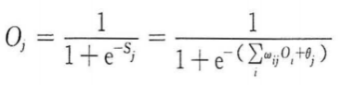
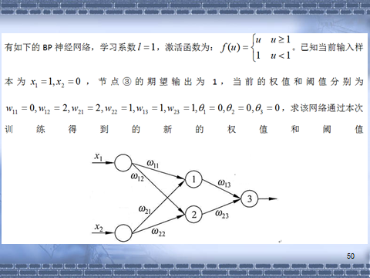
计算每个神经元的总输入和输出：
神经元 | 总输入 | 输出
① | u₁ = 0*1+2*0+0 = 0 | O₁ = 0.5
② | u₂ = 2*1+1*0+0 = 2 | O₂ = 0.881
③ | u₃ = 1*0.5+1*0.881+0 = 1.381 | O₃ = 0.799
计算每个神经元的误差：
神经元 | 误差
③ | E₃ = O₃(1-O₃)(T₃-O₃) = 0.799*(1-0.799)*(1-0.799) = 0.032
② | E₂ = O₂(1-O₂) w₂₃E₃ = 0.881*(1-0.881)*1*0.032 = 0.003
① | E₁ = O₁(1-O₁) w₁₃E₃ = 0.5*(1-0.5)*1*0.032 = 0.008
计算新的权值和阈值
神经元 | 更新值
w₁₁ | w₁₁+l* x₁ E₁ = 0+1*0.008 = 0.008
w₁₂ | w₁₂+l* x₁ E₂ = 2+1*0.003 = 2.003
w₂₁ | w₂₁+l* x₂ E₁ = 2+1*0 = 2
w₂₂ | w₂₂+l* x₂ E₂ = 1+1*0 = 1
w₁₃ | w₁₃+l* O₁ E₃ = 1+1*0.5*0.032 = 1.016
w₂₃ | w₂₃+l* O₂ E₃ = 1+1*0.881*0.032 = 1.028
θ₁ | θ₁+l* E₁ = 0+1*0.008 = 0.008
θ₂ | θ₂+l* E₂ = 0+1*0.003 = 0.003
θ₃ | θ₃+l* E₃ = 0+1*0.032 = 0.032

- 提高题（选作）： 产生类似以下数据，训练出一个BP神经网络拟合这个多输入（x1,x2,x3）单输出（y）系统间的映射关系。（可以自己选择系统，不一定是以下数据）
% 输入数据 (特征)
X = [1 2 3 4 5 6 7 8 9 10; % x₁
2 3 4 5 6 7 8 9 10 11; % x₂
0.5 1 1.5 2 2.5 3 3.5 4 4.5 5]; % x₃

% 输出数据 (目标 y)
Y = 3*X(1,:).^2 + 2*X(2,:) + sin(X(3,:)) + 5;

